**全速衝線安裝說明手冊**



中華民國 109 年6 月6 日

**目錄**

**目錄 i**

**1. 架設網站 1**

**1.1. 取得檔案 1**

**步驟一 1**

**步驟二. 1**

**1.2. 安裝編譯器Atom 2**

**1.3. 安裝Node.js 2**

**步驟一 2**

**步驟二 6**

**步驟三 6**

**1.4. 安裝mongo DB 7**

**1.5. 安裝Robo 3T 11**

**步驟一 11**

**步驟二 12**

**1.6. 執行專案 15**

**步驟一 15**

**步驟二 15**

**步驟三 16**

**步驟四 16**

**1.7. 建立資料庫 16**

**1.8. 建立管理員帳號 17**

**步驟一 17**

**步驟二 17**

**步驟三 18**

**步驟四 18**

**步驟五 19**

**步驟六 19**

**2. 架設對外網址 20**

**2.1. 安裝ngrok 20**

**步驟一 20**

**步驟二 21**

**2.2. 安裝git 21**

**步驟一 21**

**步驟二 22**

**2.3. 安裝Heroku CLI 24**

**步驟一 24**

**步驟二 25**

**步驟三 26**

**2.4. 下載跳轉用專案 26**

**步驟一 26**

**步驟二 26**

**步驟三 27**

**步驟四 27**

**步驟五 27**

**2.5. 修改跳轉網址 28**

**步驟一 28**

**步驟二 28**

**步驟三 29**

**步驟四 29**

**步驟五 29**

**步驟六 29**

1. **架設網站：**

**1.1取得檔案：**

步驟一：請到光碟中將「結案用.zip」複製到電腦中（例：D:\）

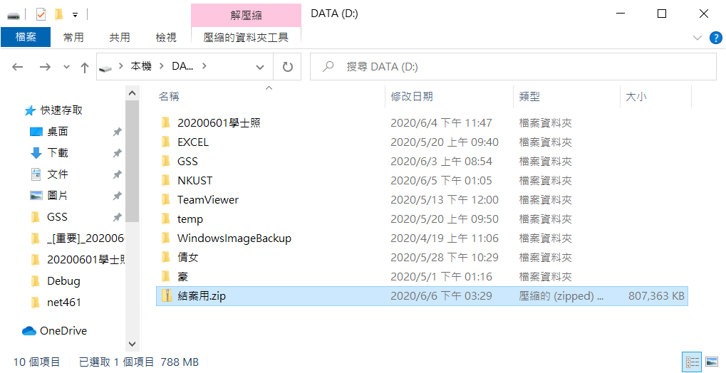

步驟二：將「結案用.zip」進行解壓縮，選擇「解壓縮全部(T)」

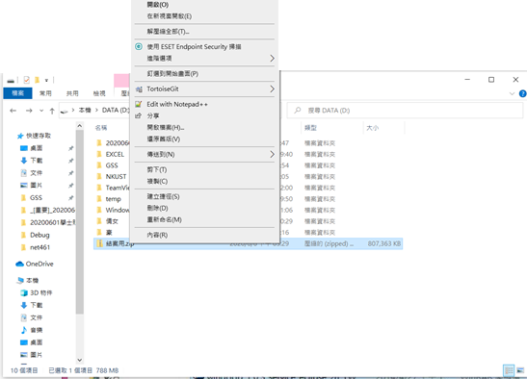

**1.2安裝編譯器Atom(有其他編譯器可跳過此步驟，如：Visual Studio code)：**

直接執行「AtomSetup-x64.exe」

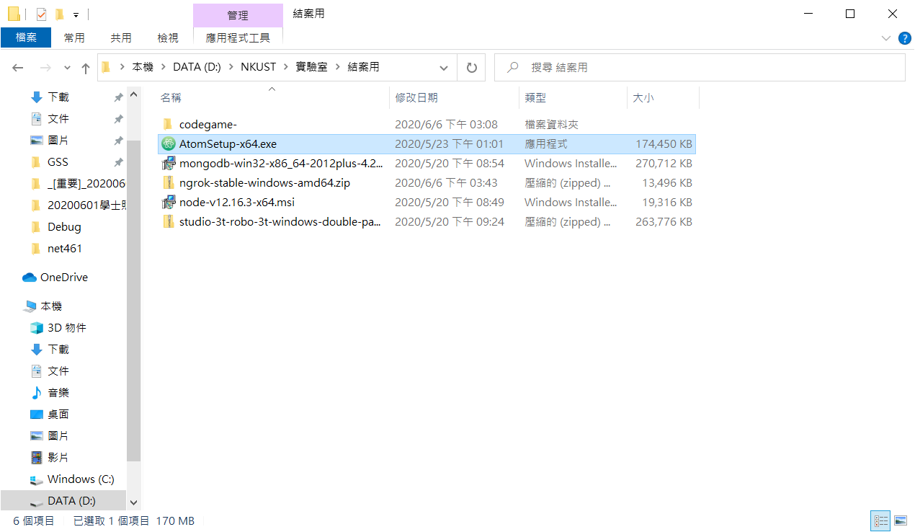

**1.3安裝Node.js：**

步驟一：直接執行「node-v12.16.3-x64.msi」

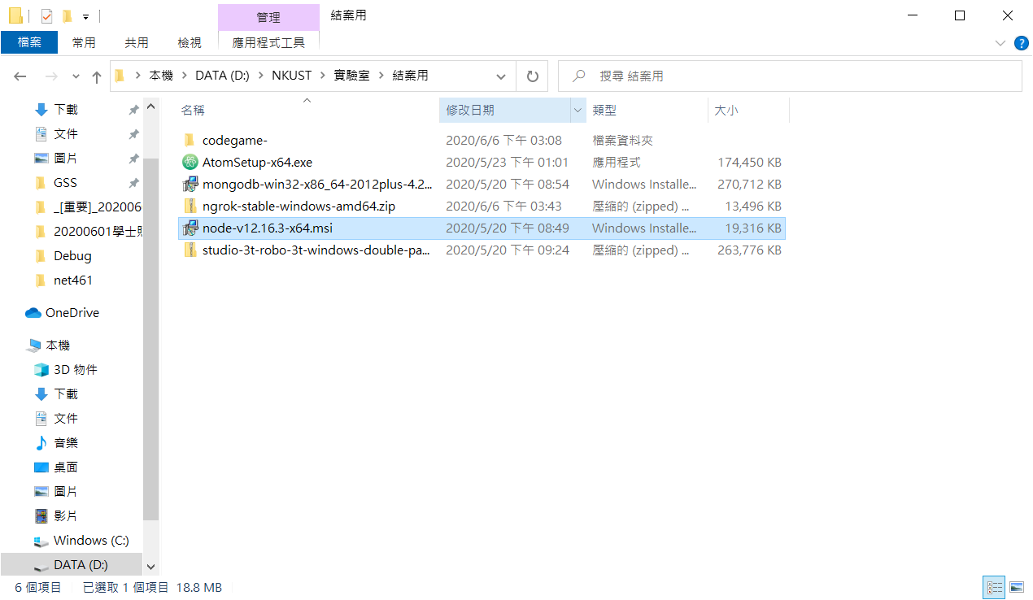

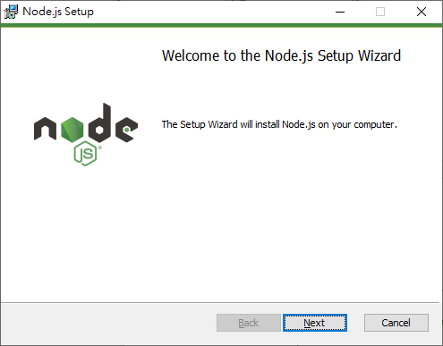

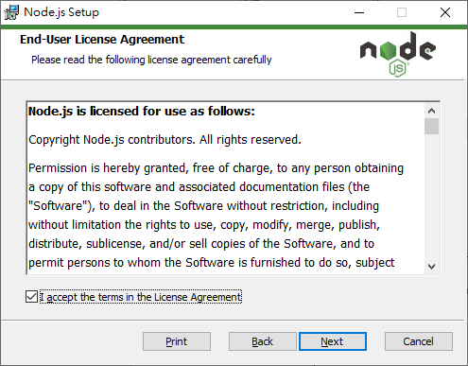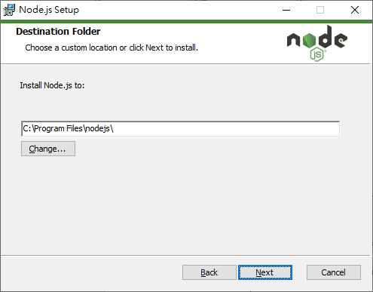

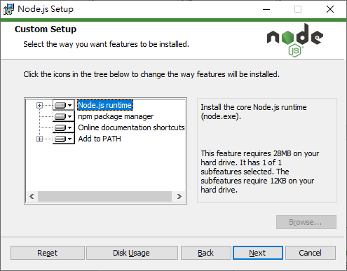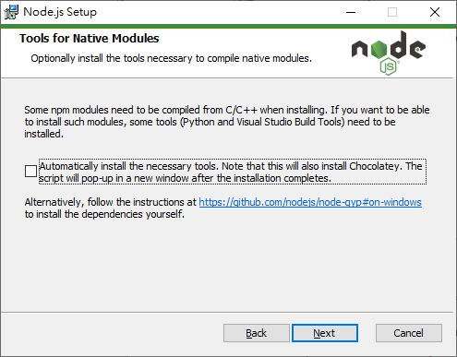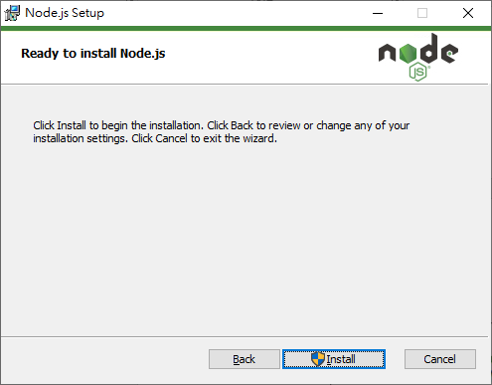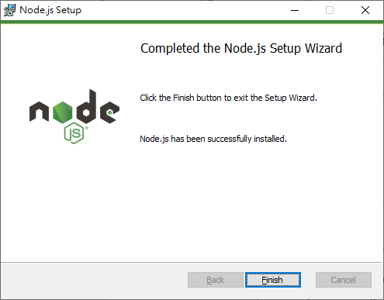

步驟二：在資料夾上輸入「cmd」

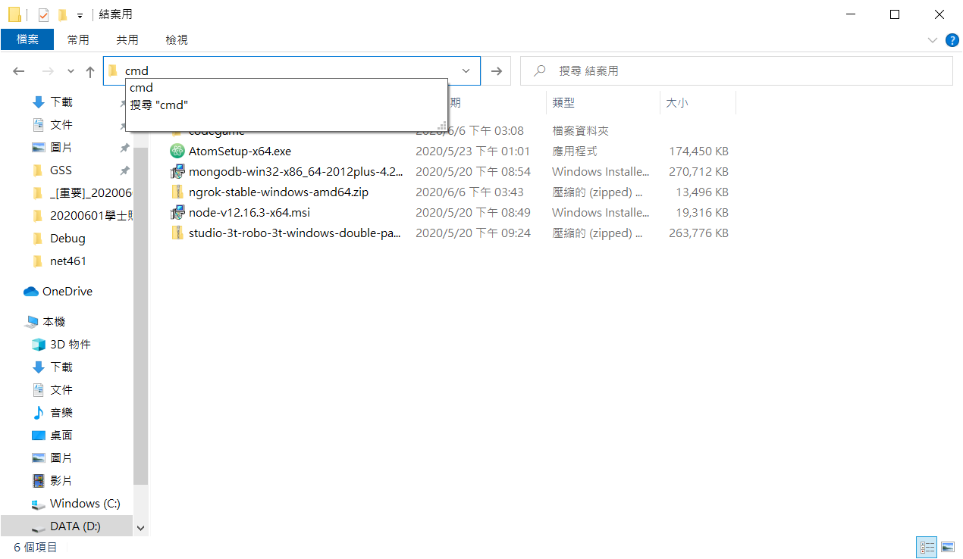

步驟三：輸入「node –v」確認已安裝成功

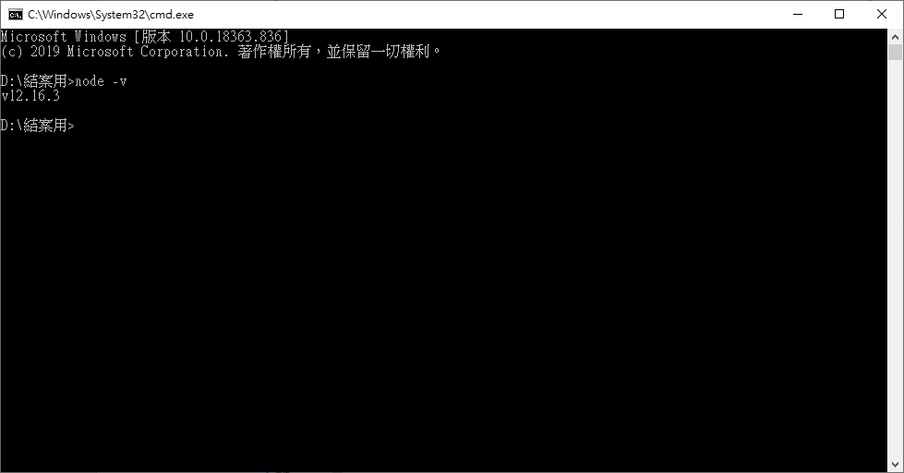

**1.4安裝mongo DB：**

直接執行「mongodb-win32-x86_64-2012plus-4.2.6-signed.msi」

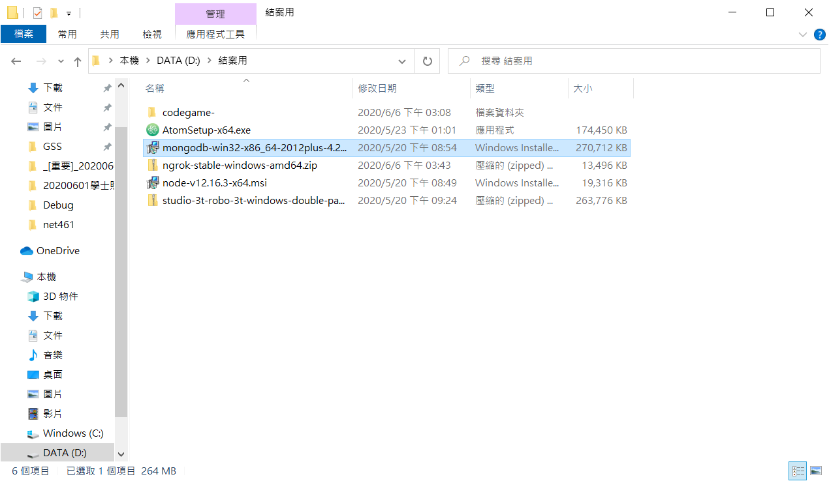

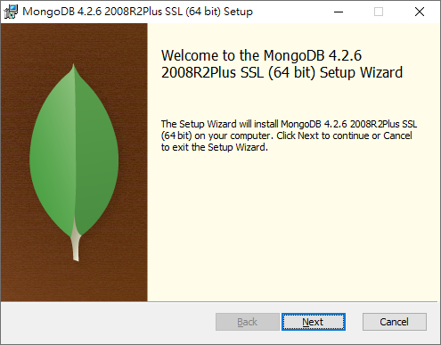

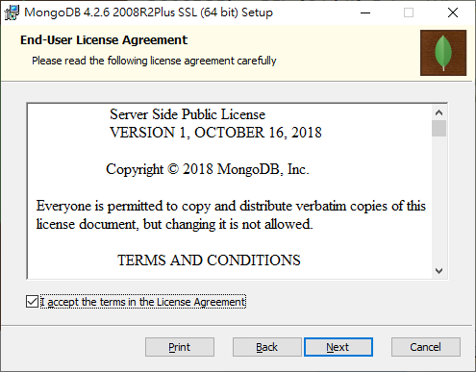

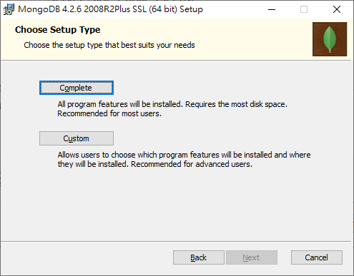

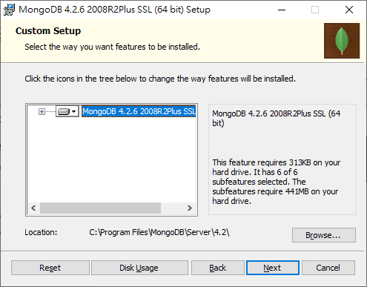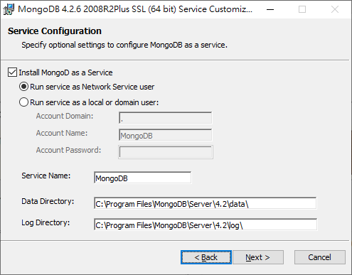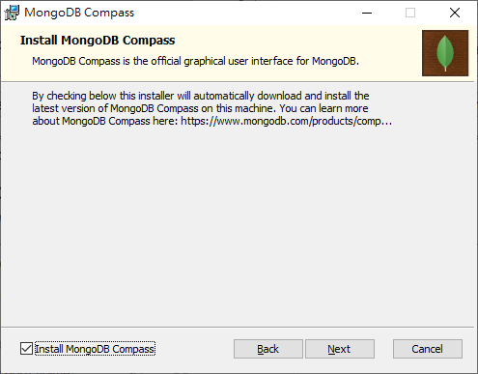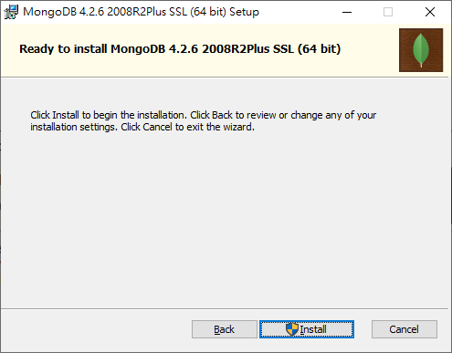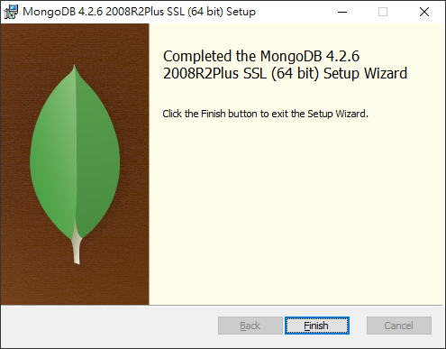

**1.5安裝Robo 3T：**

步驟一：打開「studio-3t-robo-3t-windows-double-pack」

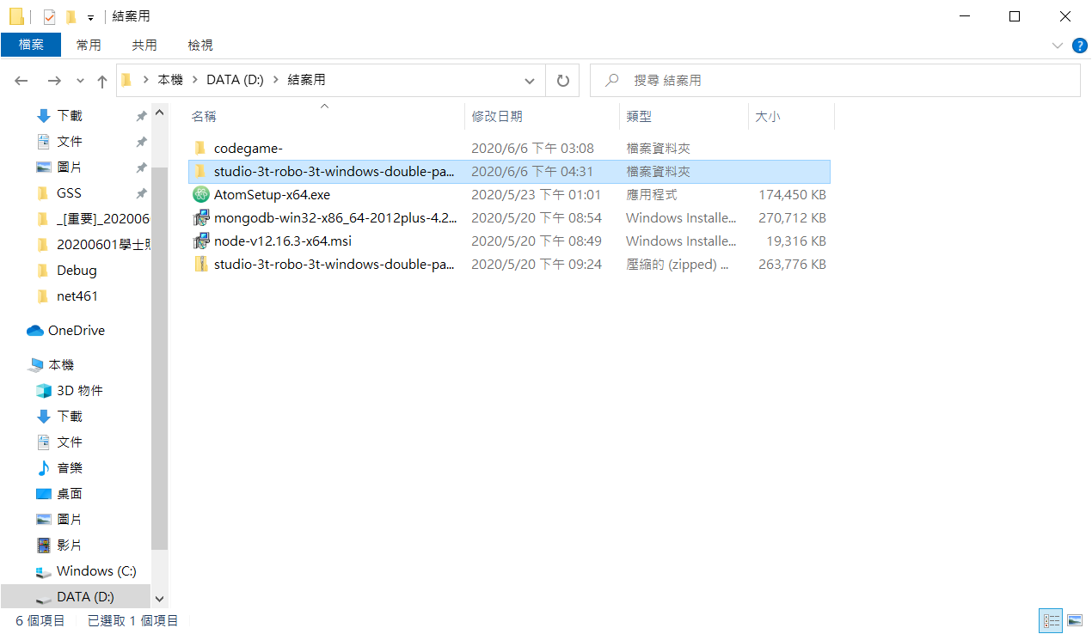

步驟二：執行「robo3t-1.3.1-windows-x86_64-

7419c406.exe」

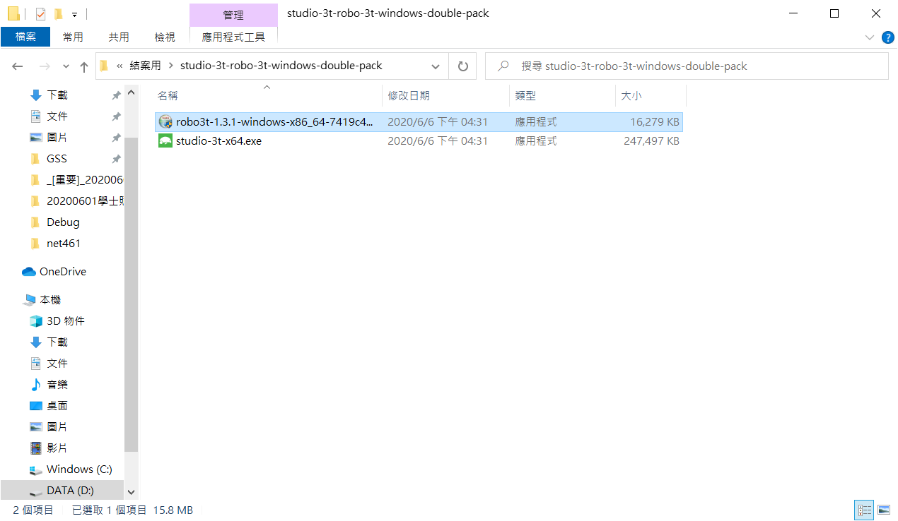

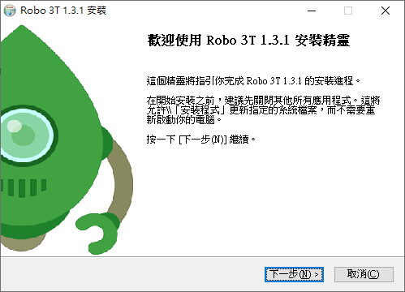

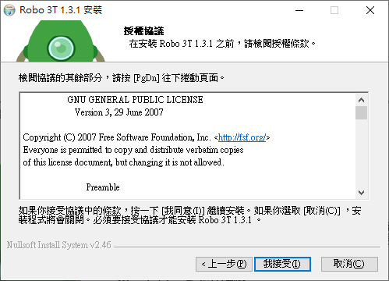

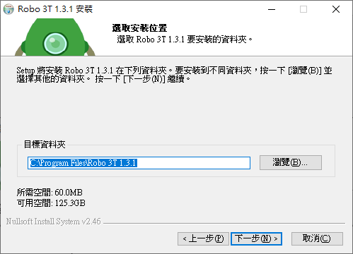

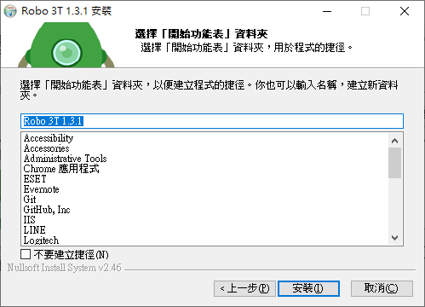

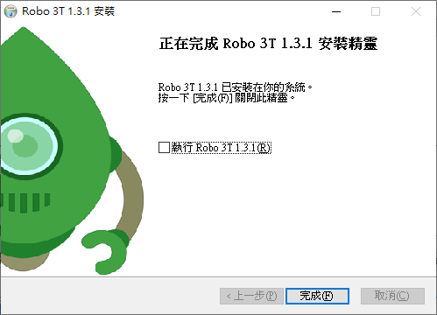

**1.6執行專案：**

步驟一：進到「codegame-」資料夾內

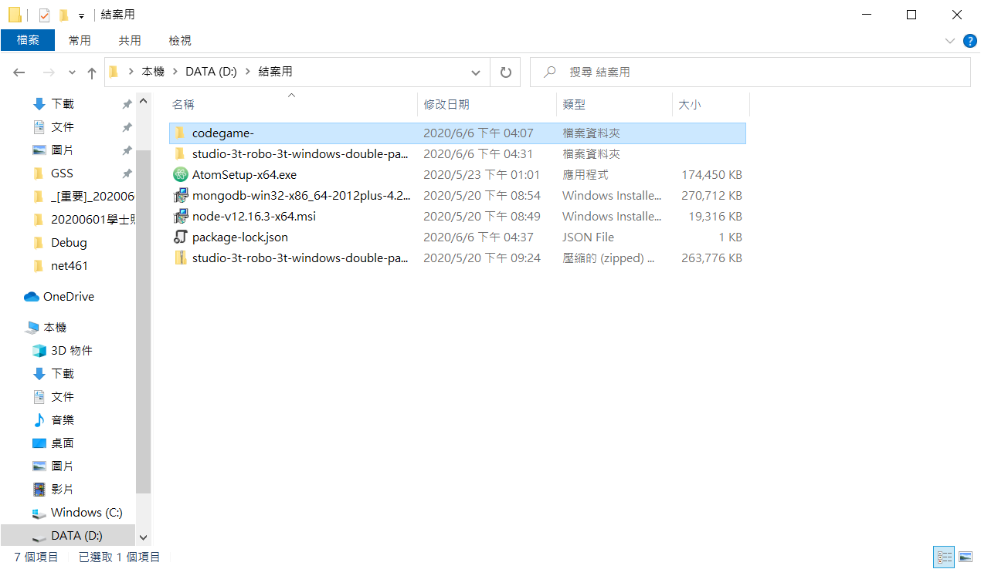

步驟二：輸入「cmd」

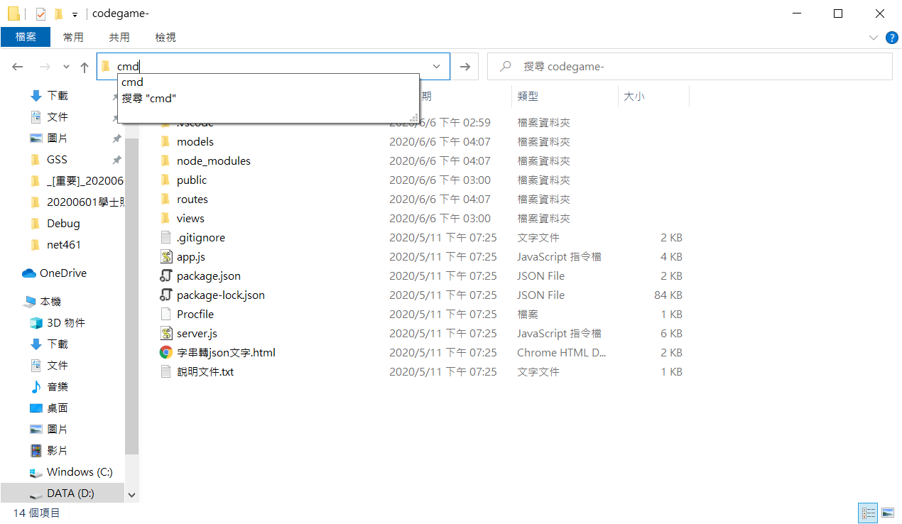

步驟三：輸入「node server.js」

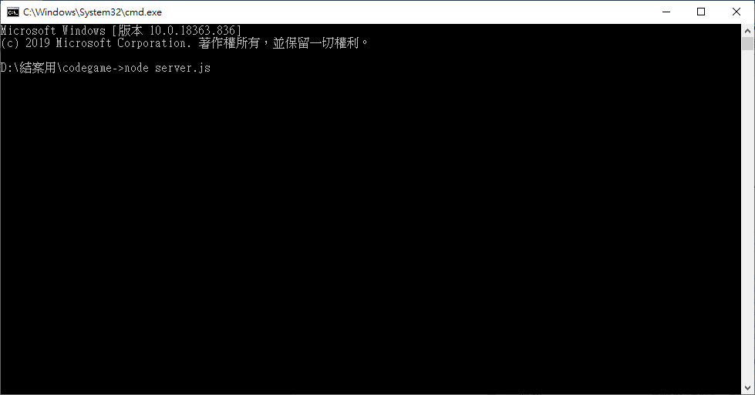

步驟四：在瀏覽器輸入127.0.0.1:3000或localhost:3000即可進入遊

戲介面

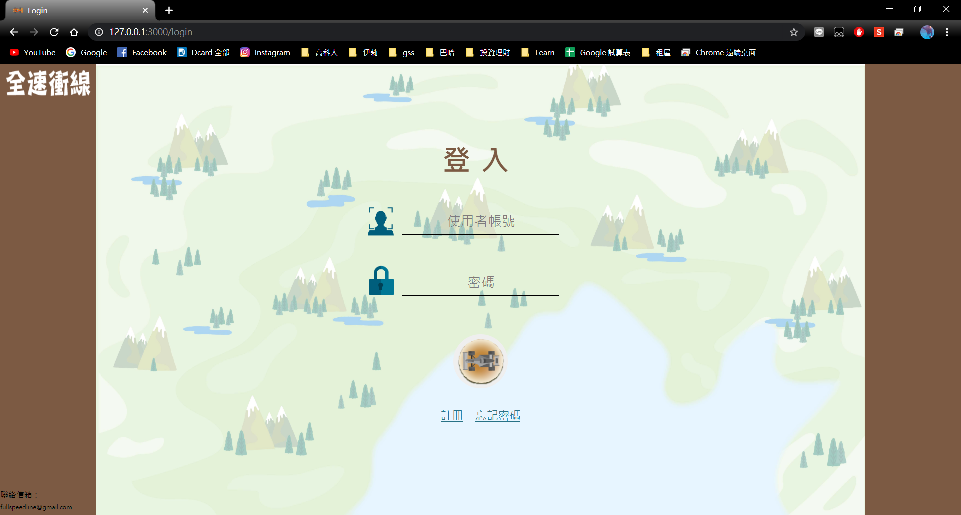

**1.7建立資料庫：**

在瀏覽器輸入 <http://127.0.0.1:3000/buildDatabase>進入遊戲資料庫建立網頁

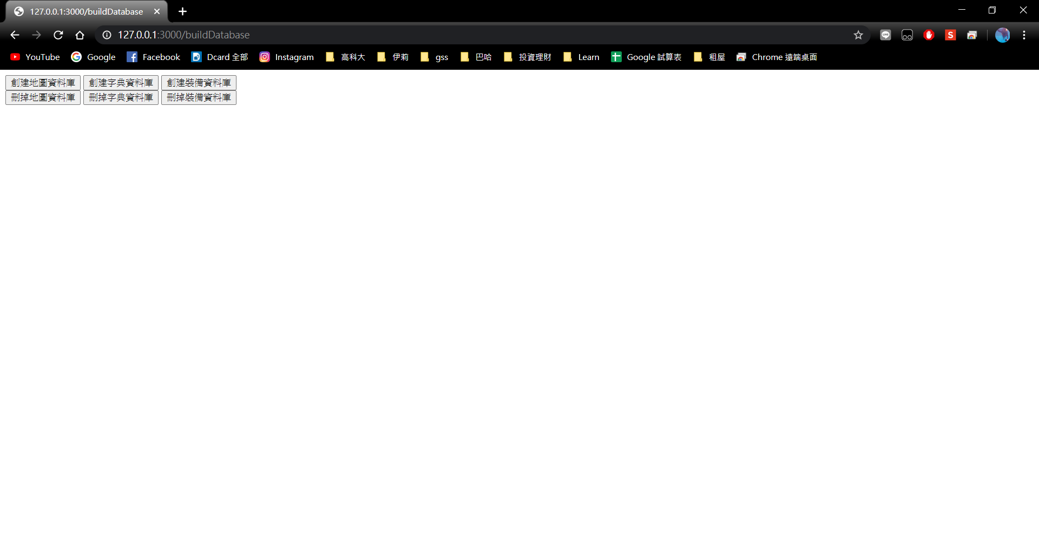

**1.8建立管理員帳號：**

步驟一：於遊戲頁面註冊帳號

帳號：NKUSTCCEA

密碼：NKUSTCCEA

其餘隨意

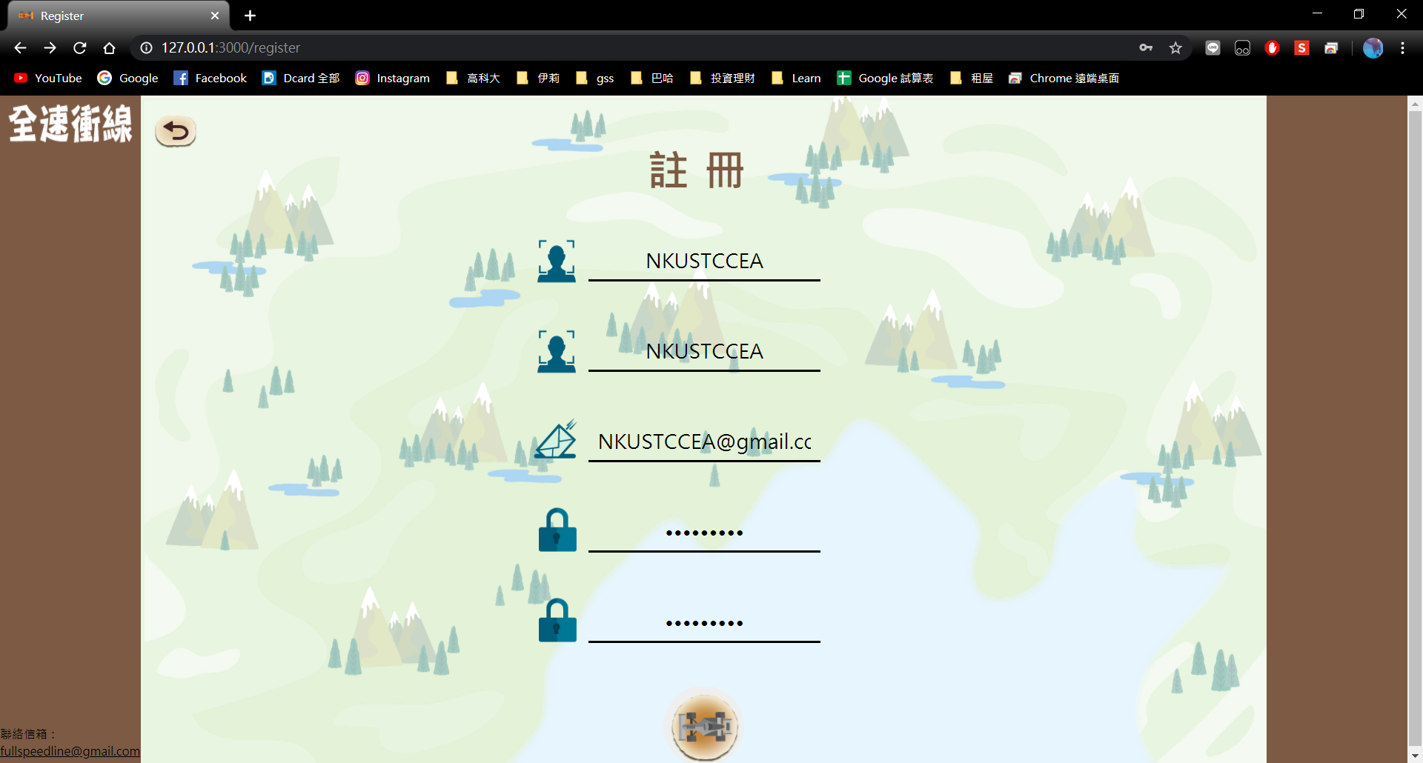

步驟二：於檔案內的/專題文件/遊戲部分 開啟「管理員權限資

料.text」

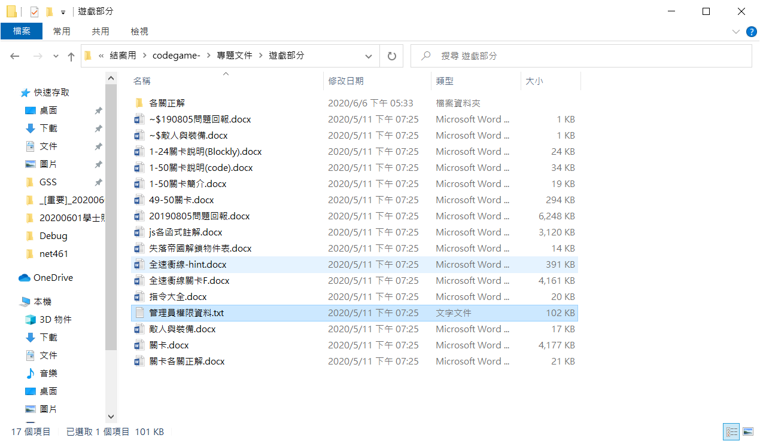

步驟三：打開robo 3T，點選New Connection進入資料庫

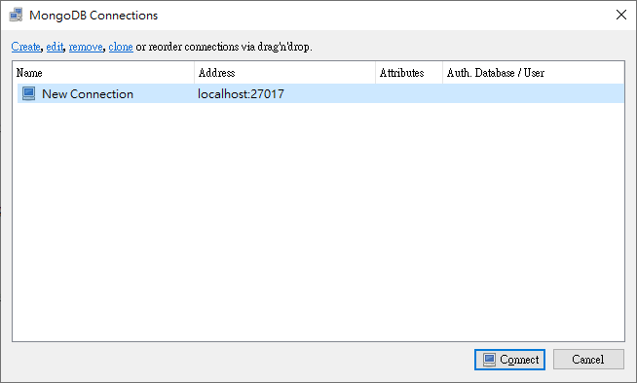

步驟四：在畫面左方選單內會看到「nodetest」的圖示，依照圖示點開後，點選「users」

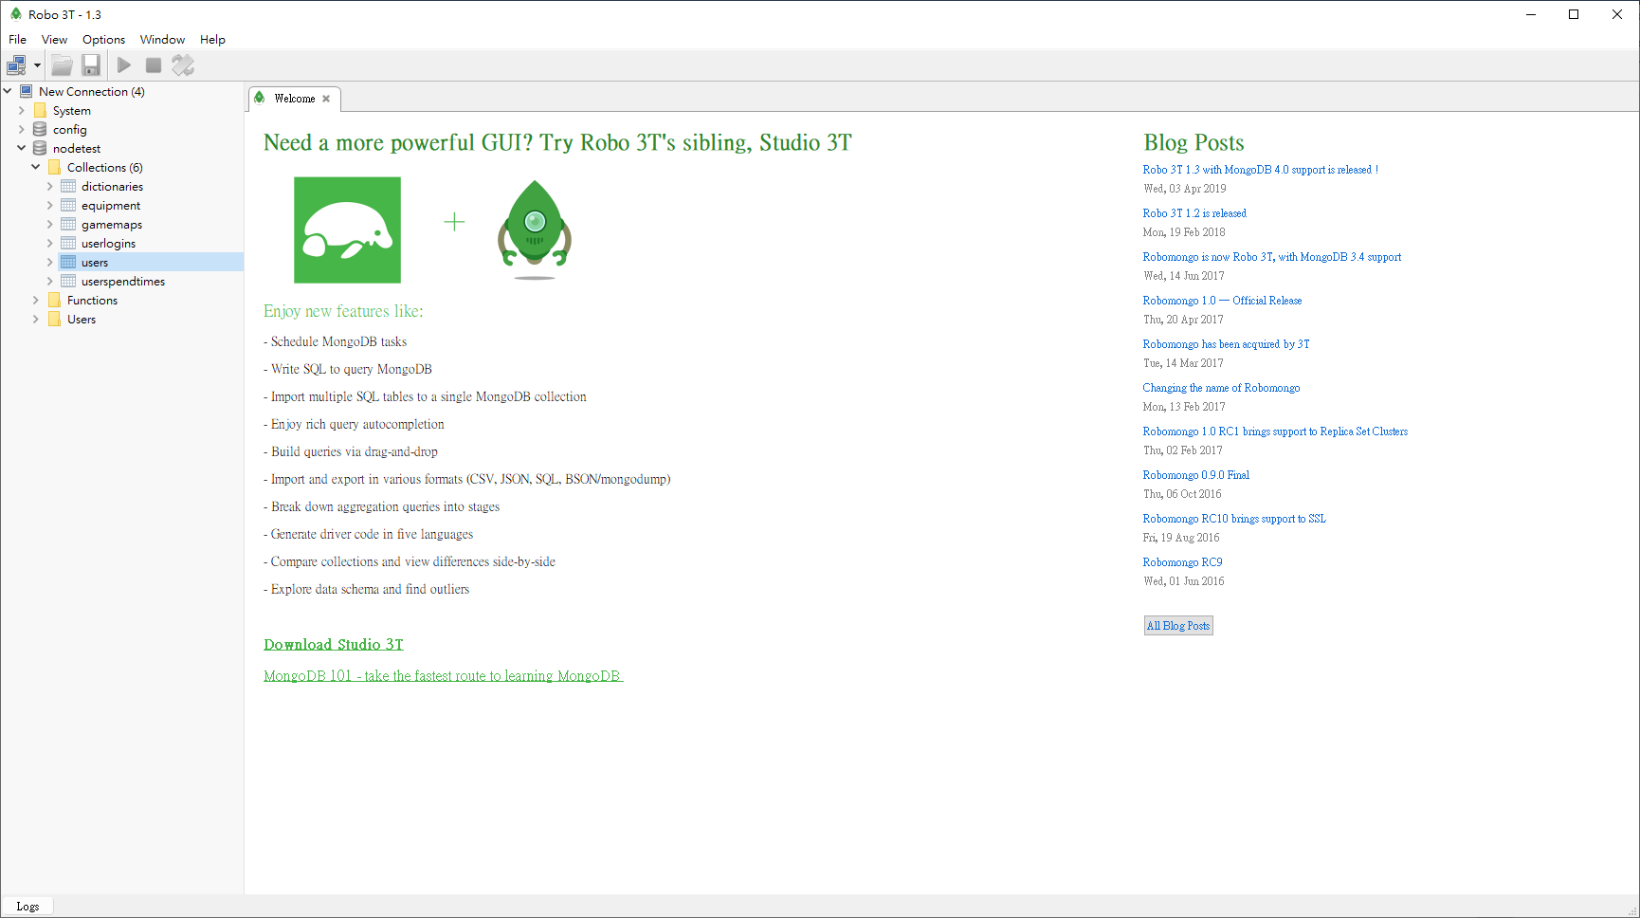

步驟五：對管理員資料點選右鍵->Edit Document…進入編輯畫面

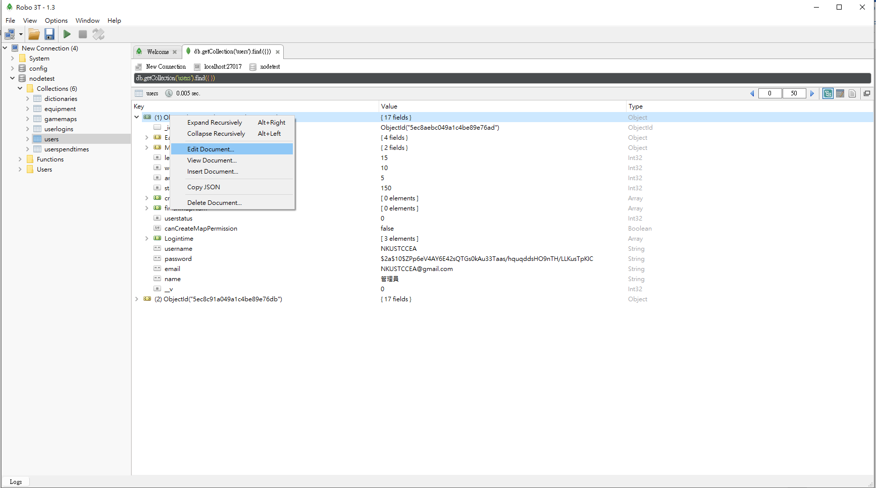

步驟六：將「管理員權限資料.text」內的所有內容複製並取代robo

3T內的"EasyEmpire"到"starNum": 0(不包含”逗號”)的資

料

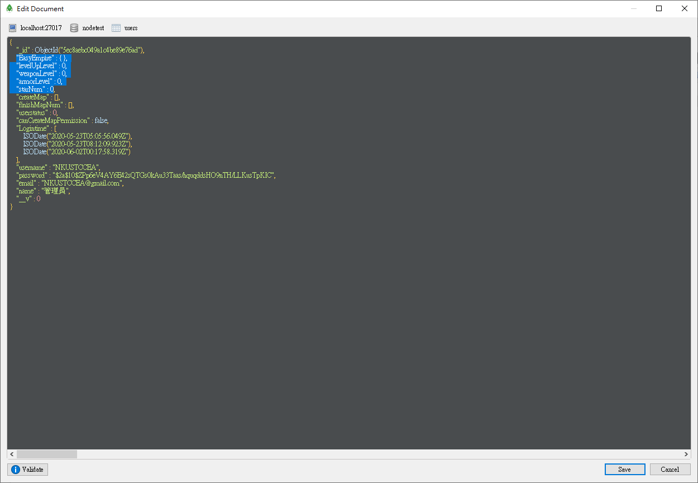

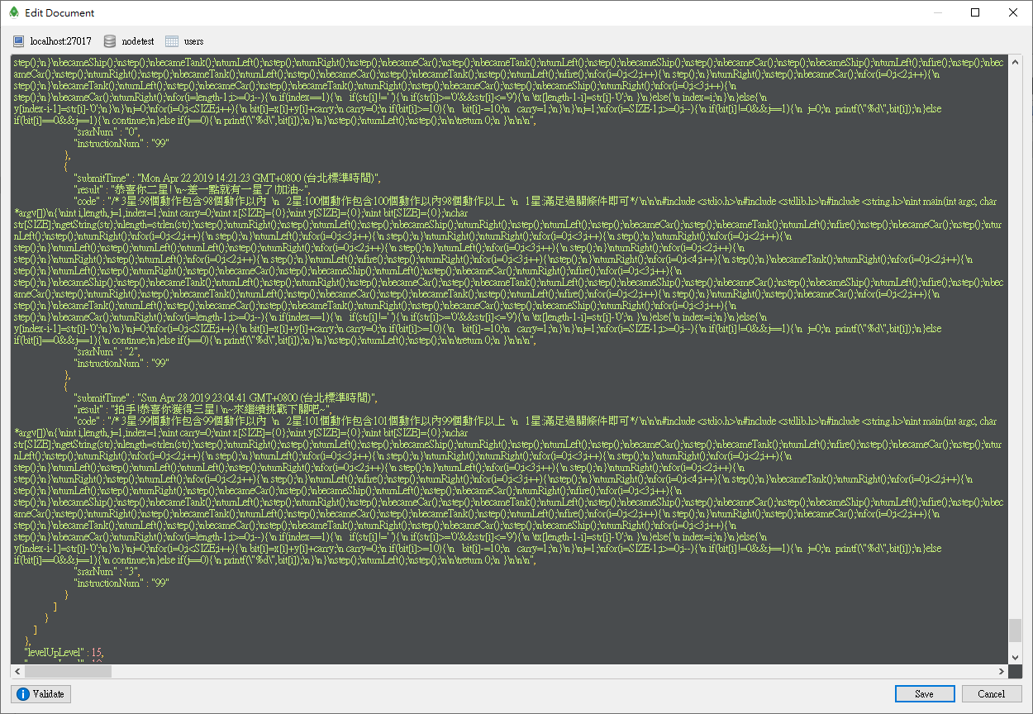

1. **架設對外網址：**

**2.1安裝ngrok：**

步驟一：在資料夾上輸入「cmd」



步驟二：輸入「ngrok http 3000」

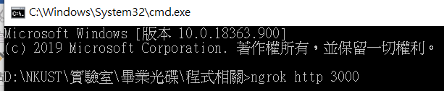

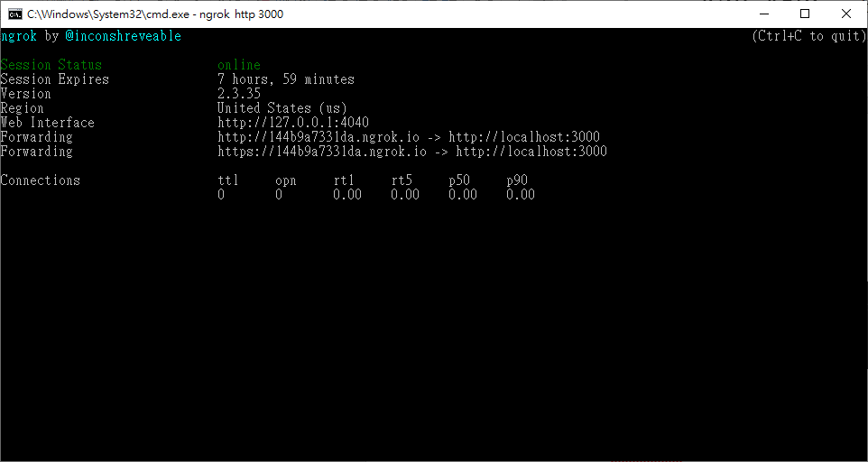

**2.2安裝git：**

步驟一：確定電腦中是否有git，在cmd介面中輸入

「git --version」，如有出現像以下畫面中版本資訊，則跳

至2.3

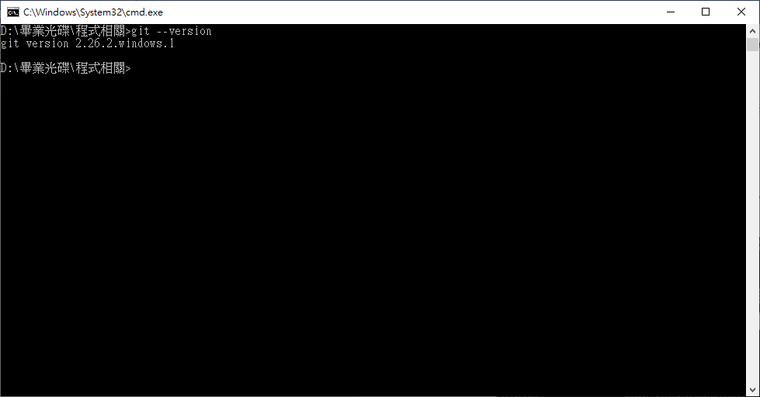

步驟二：直接執行「Git-2.27.0-64-bit.exe」

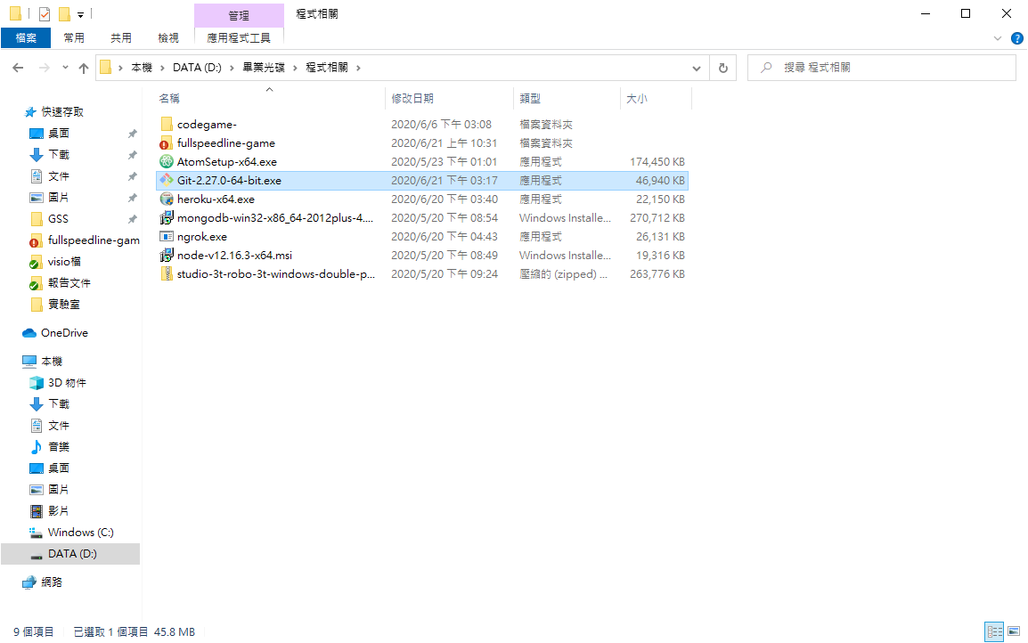

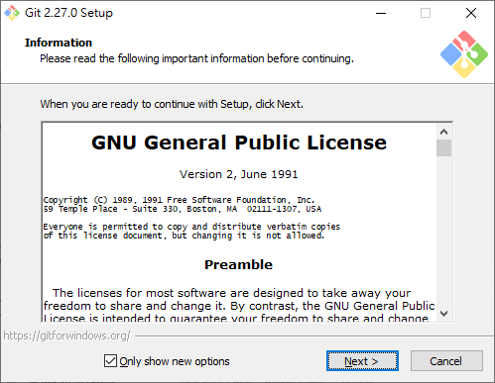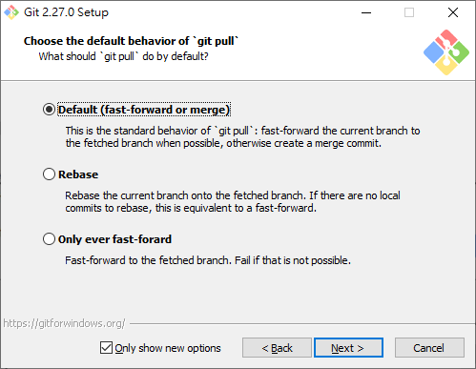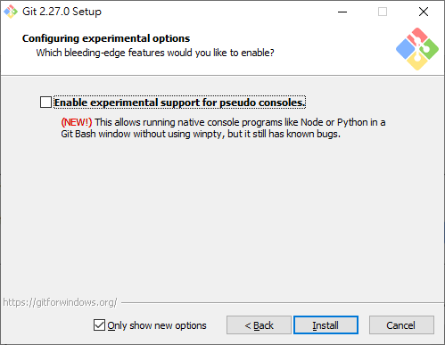

**2.3安裝Heroku CLI：**

步驟一：執行「heroku-x64.exe」

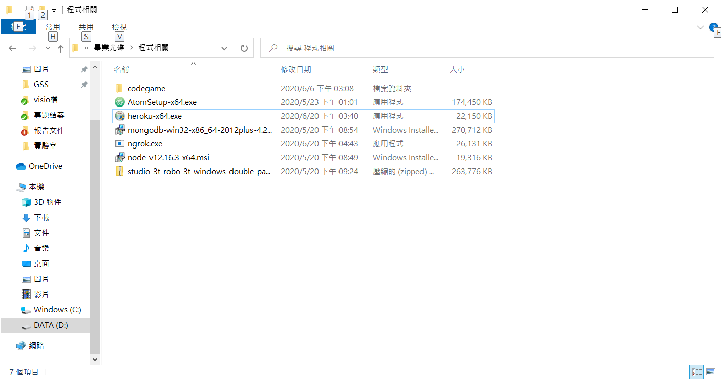

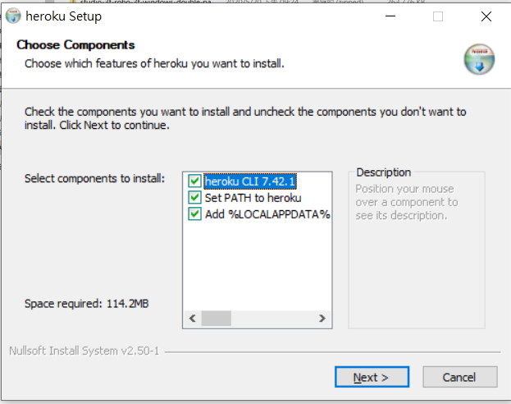

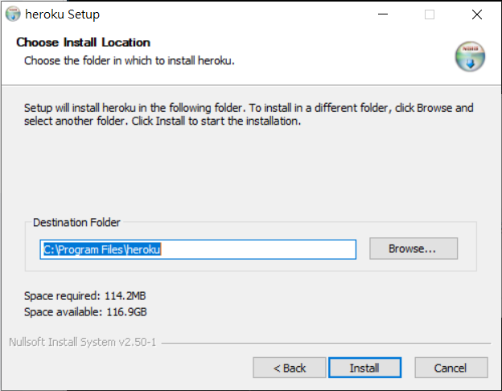 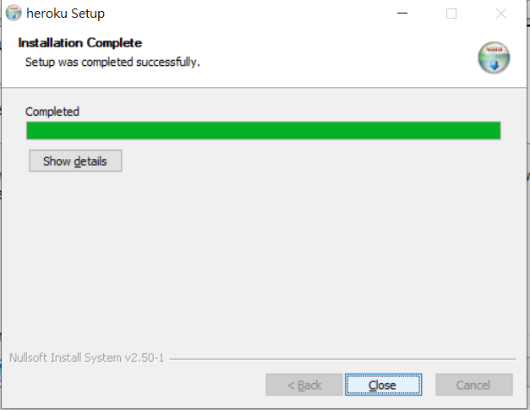

步驟二：同「2.1 步驟一」輸入「cmd」

步驟三：輸入「heroku -h」確認安裝成功

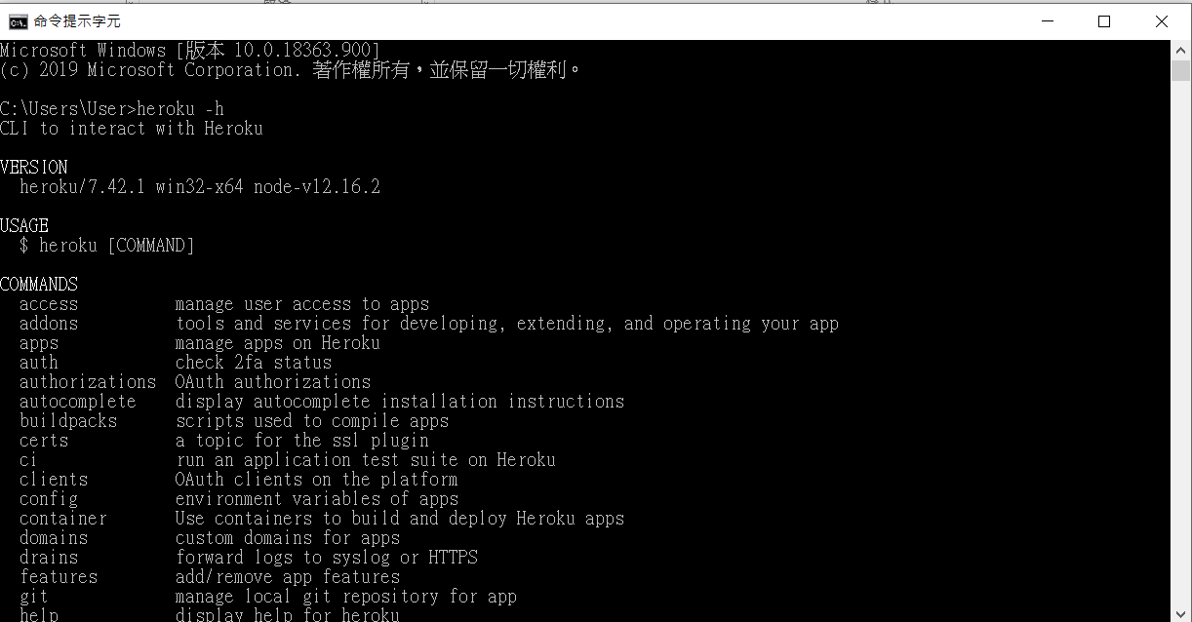

**2.4下載跳轉用專案：**

步驟一：在「cmd」介面中輸入「heroku login」

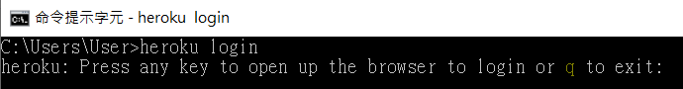

步驟二：按下除了＂q＂以外的任意按鍵，將轉跳至登入畫面

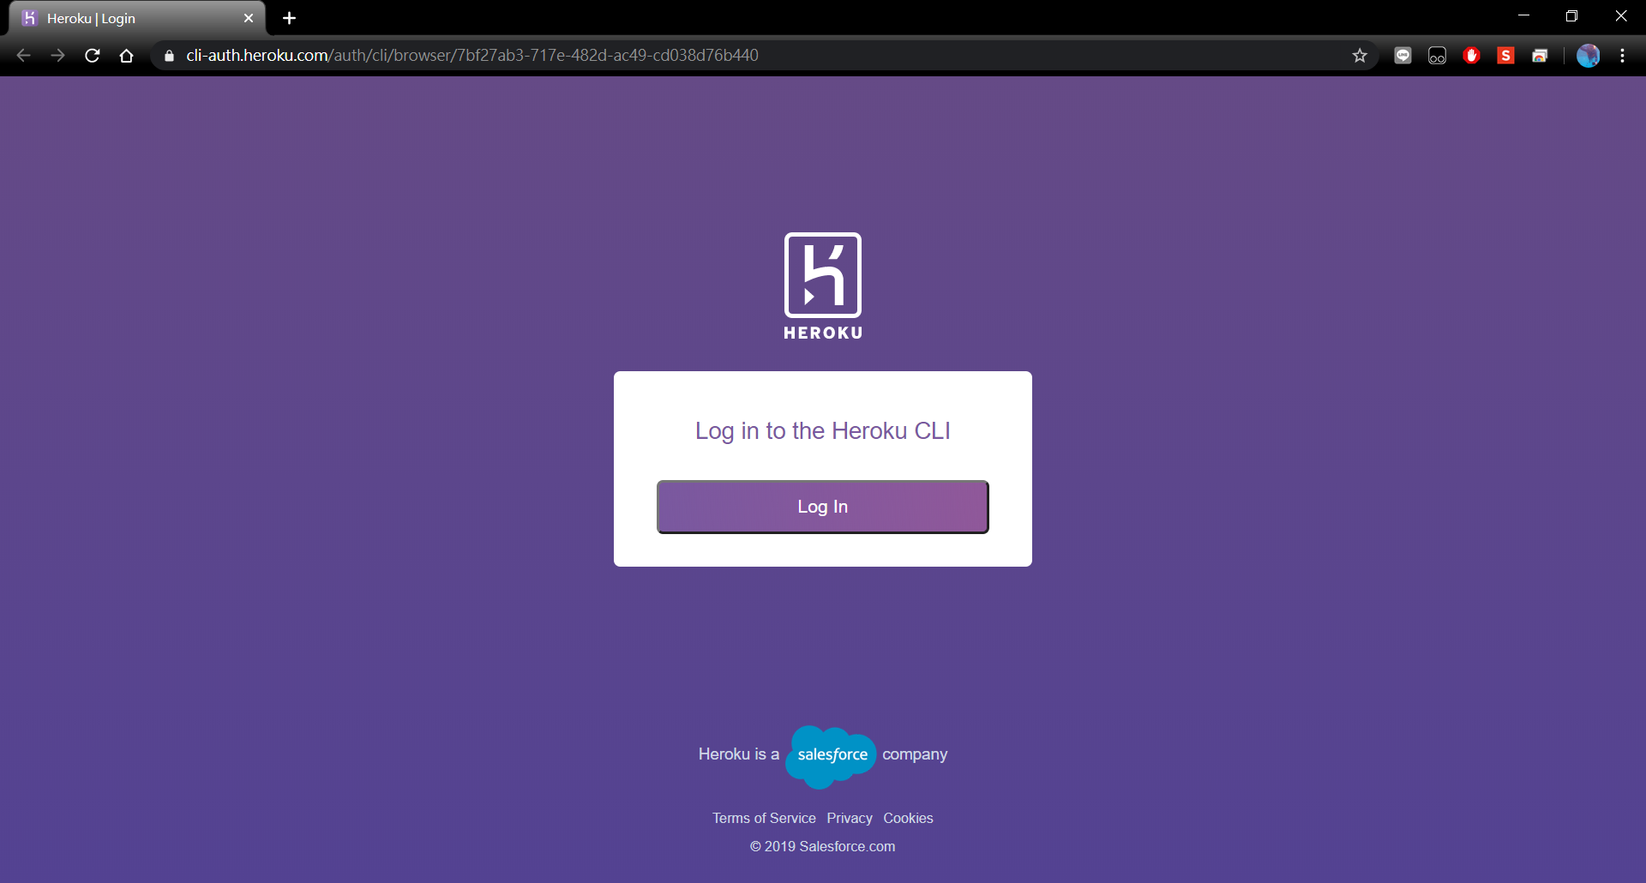

步驟三：點選Log In，進入輸入密碼網頁

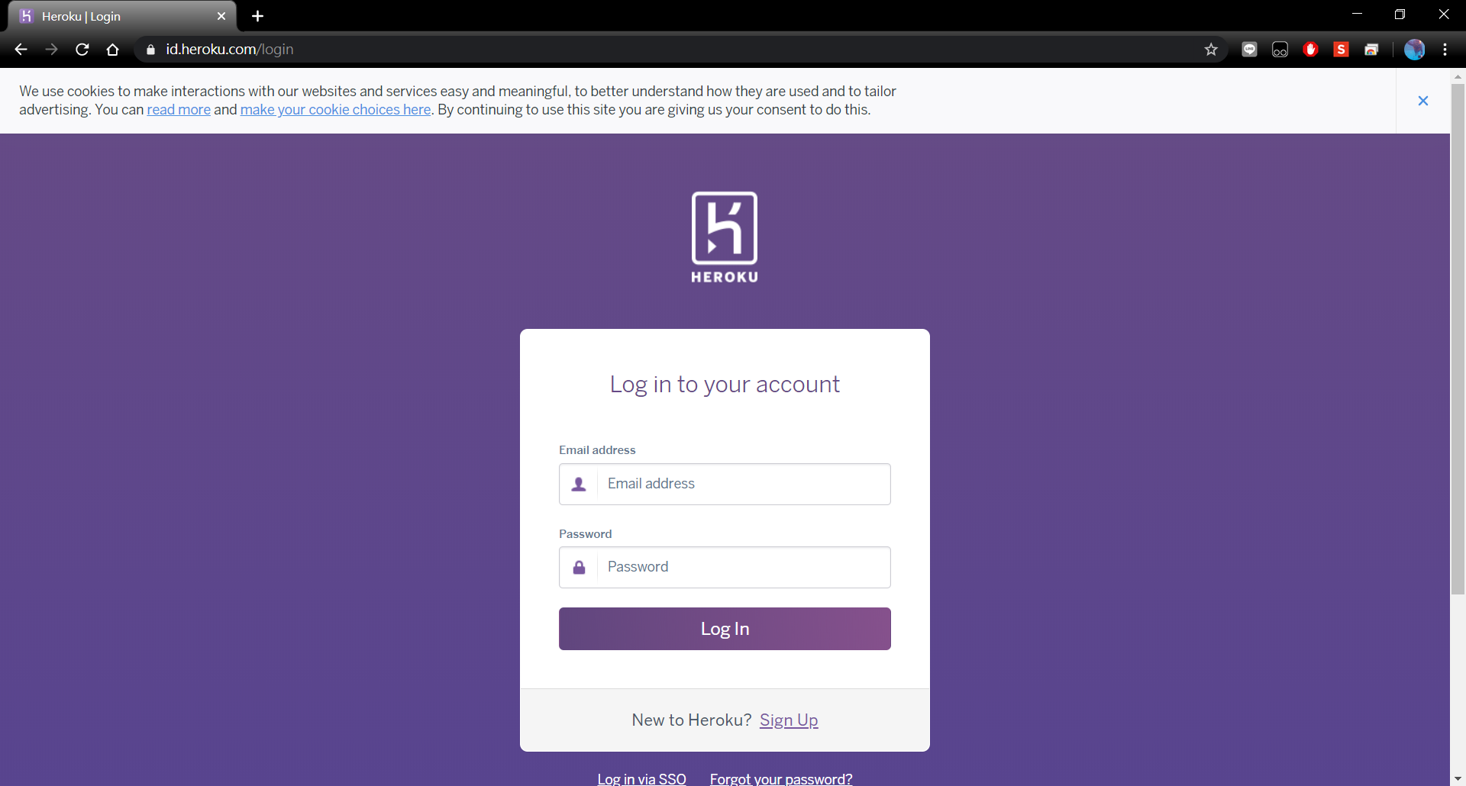

步驟四：輸入帳號密碼

帳號：fullspeedline@gmail.com

密碼：_N3N.u=X%7vT%ep

輸入完畢返回cmd畫面

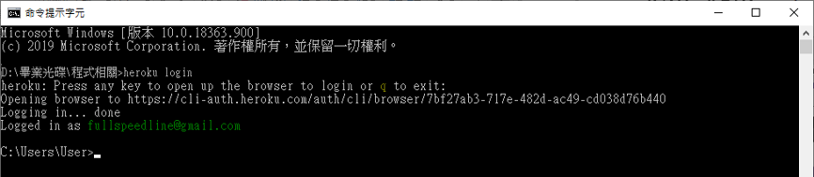

步驟五：輸入「heroku git:clone -a fullspeedline-game」

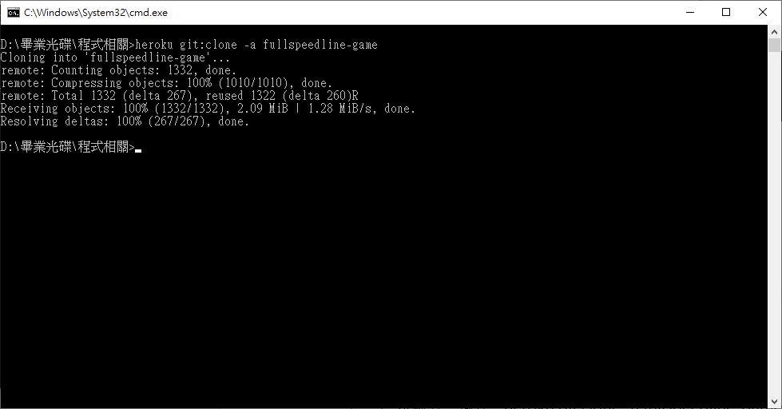

**2.5修改跳轉網址：**

步驟一：用記事本打開「index.html」

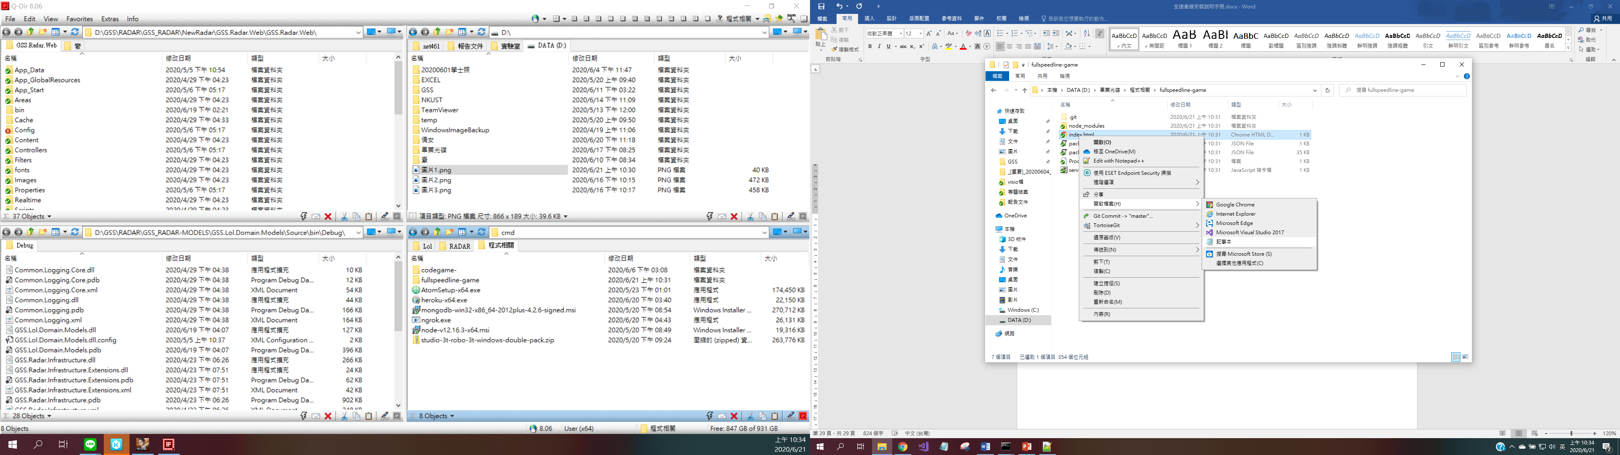

步驟二：將選取的部分修改成2.1步驟二的https網址（如：

<https://144b9a7331da.ngrok.io>）後儲存

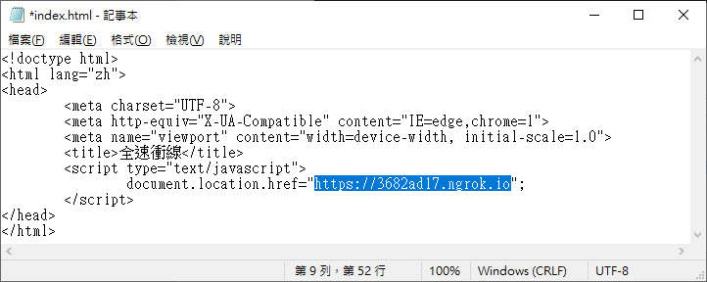

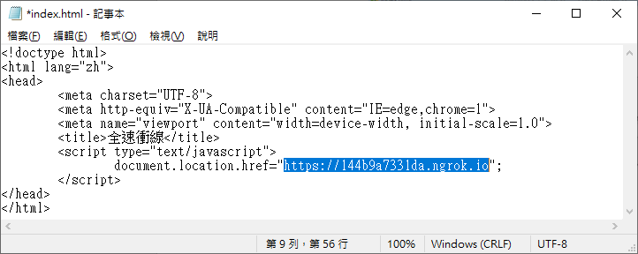

步驟三：移動到「fullspeedline-game」，在cmd介面中輸入

「cd fullspeedline-game」

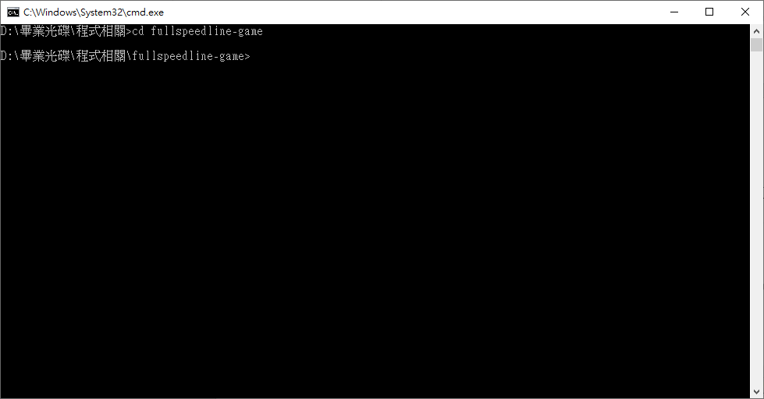

步驟四：輸入「git commit -a」

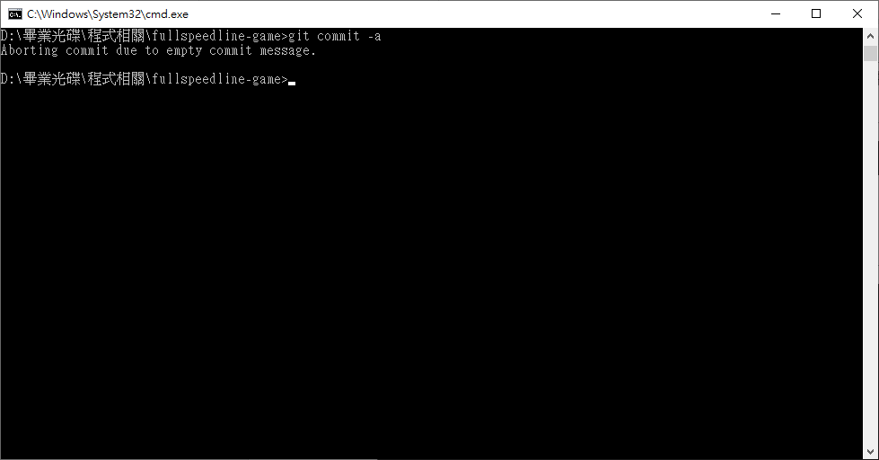

步驟五：按下「Shift+:」按鍵後輸入「wq」按下「Enter」鍵

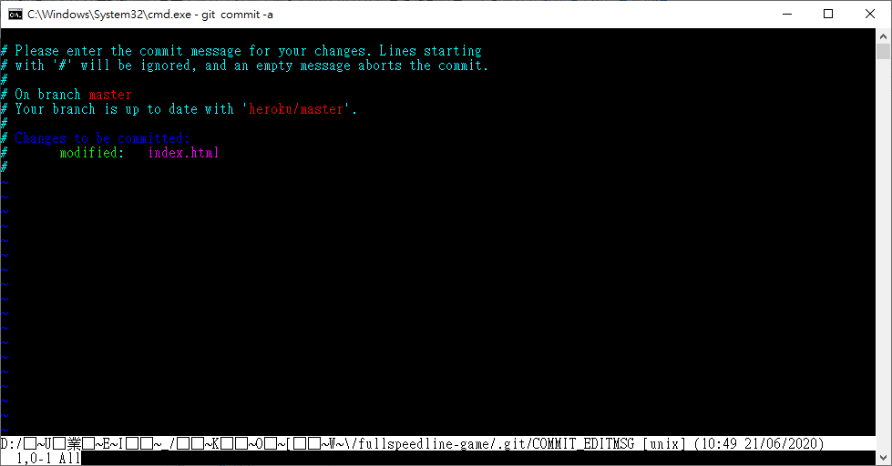

步驟六：輸入「git push heroku master」

